Bagian pertama :

1. Textbox yang digunakan untuk menginput angka dan operator penghitungannya.  
2. Label1 digunakan untuk menampilkan hasil penghitungannya setelah menekan tombol Hasil.  
3. Operator yang ditampung oleh Group dan terdapat beberapa operator seperti Tambah, Kurang, Kali, dan Bagi.  
4. Bottom Hasil untuk mengeksekusi penghitungannya dan akan ditampilkan di label1.

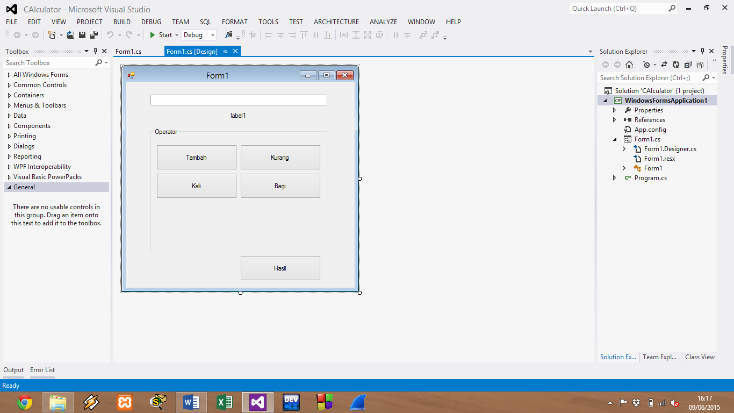

Bagian Kedua :

Penambahan operator Akar, Pangkat, dan mod

